Программа комплексного развития транспортной инфраструктуры сельского поселения Сайрановский сельсовет муниципального района Ишимбайский район Республики Башкортостан на 2017 – 2033 гг.

10.11.2016
Кадастровое Бюро
Оглавление

- Паспорт программы.…………………………………………………...………….  - Характеристика существующего состояния транспортной инфраструктуры..  - Прогноз транспортного спроса, изменение объемов и характера передвижения населения и перевозок грузов на территории поселения……………………..  - Принципиальные варианты развития транспортной инфраструктуры и их укрупненную оценку по целевым показателям (индикаторам) развития транспортной инфраструктуры, с последующим выбором предлагаемого к реализации варианта…………………………………………............................  - Перечень мероприятий (инвестиционных проектов) по проектированию, строительству, реконструкции объектов транспортной инфраструктуры……  - Оценка объемов источников финансирования мероприятий (инвестиционных проектов) по проектированию, строительству, реконструкции объектов транспортной инфраструктуры. …………………………………………………  - Оценка эффективности мероприятий…………………………………………….  - Предложения по институциональным преобразованиям, совершенствованию правового и информационного обеспечения деятельности в сфере проектирования, строительства, реконструкции объектов транспортной инфраструктуры…………………………………………………………………..  - Приложение……………………………………………………………………….. | 5  8  28  34  35  37  42  43  45

- Паспорт программы

«Комплексное развитие систем транспортной инфраструктуры и дорожного хозяйства на территории сельского поселения Сайрановский сельсовет на 2017-2033 годы»

Наименование программы | Программа «комплексного развитие систем транспортной инфраструктуры на территории сельского поселения Сайрановский сельсовет муниципального района Ишимбайский район Республики Башкортостан 2017-2033 годы (далее – Программа)
Основания для разработки программы | - Федеральный закон от 29.12.2014 N 456-ФЗ "О внесении изменений в Градостроительный кодекс Российской Федерации и отдельные законодательные акты Российской Федерации";  - Федеральный закон от 06 октября 2003 года № 131-ФЗ «Об общих принципах организации местного самоуправления в Российской Федерации»;  - Постановление Правительства РФ от 25.12.2015г. N 1440 "Об утверждении требований к программам комплексного развития транспортной инфраструктуры поселений, городских округов»;  - Генеральный план сельского поселения Сайрановский сельсовет муниципального района Ишимбайский район РБ.
Заказчик  программы | Администрация сельского поселения Сайрановский сельсовет муниципального района Ишимбайский район Республика Башкортостан, адрес: 453222, Республика Башкортостан, Ишимбайский район, с. Новоаптиково, ул. Северная, 4.
Исполнители программы | ООО «Кадастровое Бюро»
Цель программы | Комплексное развитие транспортной инфраструктуры сельского поселения Сайрановский сельсовет.
Задачи программы | - безопасность, качество и эффективность транспортного обслуживания населения, юридических лиц и индивидуальных предпринимателей сельского поселения;  - доступность объектов транспортной инфраструктуры для населения и субъектов экономической деятельности в соответствии с нормативами градостроительного проектирования сельского поселения;  -эффективность функционирования действующей транспортной инфраструктуры.
Целевые показатели (индикаторы) программы | - снижение удельного веса дорог, нуждающихся в капитальном ремонте (реконструкции);  - увеличение протяженности дорог с твердым покрытием;  - достижение расчетного уровня обеспеченности населения услугами транспортной инфраструктуры.
Сроки и этапы реализации программы | 2017 – 2033 годы
Укрупненное описание запланированных мероприятий программы | - разработка проектно-сметной документации; - реконструкция существующих дорог;  - ремонт и капитальный ремонт дорог.
Объемы и источники финансирования программы | Программа основана на принципе софинансирования проектов.  Общий объем финансирования составит – 497, 447 млн. руб.  в том числе :  - республиканский бюджет – 489,985 млн. руб.  - районного бюджета - 7,462 млн.руб.  Средства районного бюджета на 2017-2033 годы уточняются при формировании бюджета на очередной финансовый год.
Ожидаемые результаты реализации Программы | -повышение качества, эффективности и доступности транспортного обслуживания населения и субъектов экономической деятельности сельского поселения;  - обеспечение надежности и безопасности системы транспортной инфраструктуры.
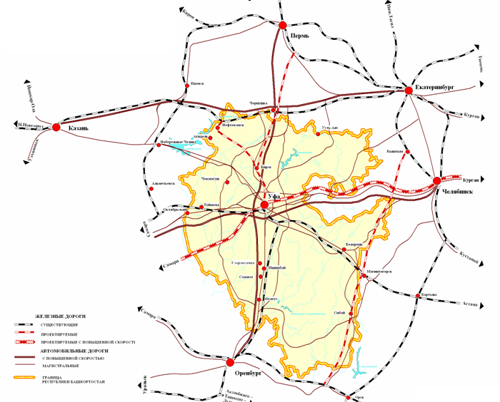
- территория МР Ишимбайский район РБ
Введение
Одним из основополагающих условий развития поселения является комплексное развитие транспортной инфраструктуры. Этапом, предшествующим разработке основных мероприятий Программы, является проведение анализа и оценка социально- экономического и территориального развития муниципального образования.
Анализ и оценка социально-экономического и территориального развития муниципального образования, а также прогноз его развития проводится по следующим направлениям:
- демографическое развитие;
- перспективное строительство;
- состояние транспортной инфраструктуры.
Программа направлена на обеспечение надежного и устойчивого обслуживания потребителей услугами, снижение износа объектов транспортной инфраструктуры.
Основными целями программы являются:
- обеспечение безопасности, качества и эффективности транспортного обслуживания населения, а также юридических лиц и индивидуальных предпринимателей, осуществляющих экономическую деятельность (далее субъекты экономической деятельности) на территории муниципального образования;
- обеспечение доступности объектов транспортной инфраструктуры для населения и субъектов экономической деятельности в соответствии с нормативами градостроительного проектирования поселения;
- развитие транспортной инфраструктуры в соответствии с потребностями населения в передвижении, субъектов экономической деятельности - в перевозке пассажиров и грузов на территории муниципального образования;
- развитие транспортной инфраструктуры, сбалансированное с градостроительной деятельностью в муниципальном образовании;
- обеспечение условий для управления транспортным спросом;
- создание приоритетных условий для обеспечения безопасности жизни и здоровья участников дорожного движения по отношению к экономическим результатам хозяйственной деятельности;
- создание приоритетных условий движения транспортных средств общего пользования по отношению к иным транспортным средствам;
- условия для пешеходного и велосипедного передвижения населения;
- эффективность функционирования действующей транспортной инфраструктуры.
Бюджетные средства, направляемые на реализацию программы, должны быть предназначены для реализации проектов модернизации объектов транспортной инфраструктуры и дорожного хозяйства, связанных с ремонтом, реконструкцией существующих объектов, а также со строительством новых объектов.
- Характеристика существующего состояния транспортной инфраструктуры

2.1. Социально — экономическое состояние
Муниципальное образование Сайрановский сельсовет является сельским поселением. Территория поселения входит в состав муниципального района Ишимбайский район Республики Башкортостан.
Рисунок 1.1 Расположение в Ишимбайском районе.
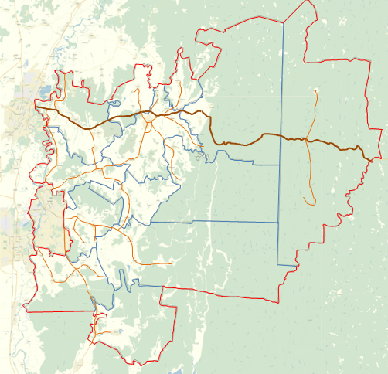
сельское поселение Сайрановский сельсовет
Таблица 1
Наименование | Площадь занимаемой территории
 | км2 | %
Республика Башкортостан | 143000 | 100
Ишимбайский район в т.ч.: | 4002,59 | 2,8
Сайрановский сельсовет | 146,86 | 3,67

Ишимбайский район образован в августе 1930 года. Численность постоянного населения Ишимбайского района по состоянию на 1 января 2015 года составила 23433 человек. Площадь территории района – 4002,59 кв.км.
Расстояние до столицы республики г. Уфа – 160 км.
По площади территории муниципальный район Ишимбайский район занимает 7 место в республике, на его долю приходится 2,8 % территории республики. По численности населения – 9 место, на его долю приходится 2,4% населения республики.
Географически муниципальный район находится на правобережье среднего течения реки Белой. На севере район граничит с Гафурийским, на востоке – с Белорецким, Бурзянским, на юге – с Мелеузовским и на западе – со Стерлитамакским районами.
Климат района резко континентальный с холодной продолжительной зимой и жарким летом. Среднее многолетнее количество осадков колеблется в пределах от 450 до 600 мм. Продолжительность безморозного периода 110-120 дней. Высота снежного покрова в середине зимы достигает 20-30 см., а в конце 30-40 см. Господствующее направление ветров юго-западное.
Территория Ишимбайского района входит в горно-песчаную климатическую зону. 67% территории относится к горно-таежной зоне и покрыто лесом, который довольно богато заселен животными.
В составе муниципальном района Ишимбайский район – 1 городское поселение г.Ишимбай, 13 сельских поселений, которые объединяют 86 населенных пункта.
Экономический потенциал Ишимбайского района На 1 января 2015 года на территории Ишимбайского района зарегистрировано 957 предприятий и организаций различных организационно-правовых форм, 1611 индивидуальных предпринимателей и 147 крестьянско-фермерских хозяйств.
Экономика района издавна базируется на производстве продукции машиностроения, добыче полезных ископаемых, легкой промышленности. Динамично развиваются предприятия добывающих производств, развита инфраструктура предприятий машиностроительного комплекса, ориентированного на производство продукции для нефтедобывающей промышленности, предприятия легкой и пищевой промышленности, сервисные предприятия, оказывающие услуги предприятиям нефтедобычи.
На территории муниципального района Ишимбайский район сельскохозяйственным производством занимаются 15 сельхозпредприятий, 144 индивидуальных предприятий и крестьянских (фермерских) хозяйств, более 11 тысяч личных подсобных хозяйств населения.
В распоряжении сельхозпредприятий к началу 2015 года находилось 82184 га.
Существенный вклад в производство сельскохозяйственной продукции вносят личные подсобные хозяйства. На их долю приходится более 71% от общего производства мяса, 73% от производства молока, 76% от производства мёда, 95% от производства овощей и 99% от производства картофеля. В 11075 хозяйств населения производится 69,4% валовой продукции сельского хозяйства.

Земельные ресурсы.
В распоряжении сельхозпредприятий к началу 2015 года находилось 82184 га сельхозугодий, из них 42156 га пашни, или 51% от общей площади сельхозугодий. За 144 крестьянскими (фермерскими) хозяйствами и индивидуальными предпринимателями закреплено 30823 га земли (37,5%), в том числе 12637 га пашни. В собственности, владении и пользовании личных подсобных хозяйств находилось 5994 га земли (7,3%).
Общераспространенные полезные ископаемые.
Имеется высококачественное сырье для химической промышленности - уникальное сочетание известняков и каменной соли (Ярбишкадакское месторождение), на основе которого производится соль. Это производство имеет большое значение не только для стран ближнего, но и дальнего зарубежья.
Пять месторождений нефти (Аллакаевское, Ишимбайское, Кусяпкуловское, Тейрукское, Цветаевское) вовлечены в эксплуатацию, но запасы в значительной степени выработаны, истощены.
Район располагает месторождениями гипса (Селеукское, Ишейское), песка (Байгузинское, Бердышлинское), доломита (Шахтауское), бутового камня (Иткуловское, Кузяновское, Салиховское), песчано-гравийной смеси (Карайгановское, Октябрьское, Ярбишкадакское).
Общая характеристика лесного фонда.
На территории муниципального района находится Макаровское лесничество, площадь которого составляет 289,29 тыс.га., из них покрыто лесной растительностью 271,151 тыс.га., в том числе – хвойными породами 11055 га. (4,1%), твердолиственными – 53,295 тыс.га. (19,6%) и 206,801 тыс. га (76,3%) - мягколиственными породами.
Запас древесины в Макаровском лесничестве превышает 36,3 млн.кбм., в т.ч. хвойных пород 858,9 тыс.кбм., объем спелой и перестойной древесины превышает 27,1 млн.кбм. (74,7%).
Ежегодная расчетная лесосека по Макаровскому лесничеству составляет 445,3 тыс.кбм., в том числе по хвойному хозяйству – 3,9 тыс.кбм. Освоение расчетной лесосеки составляет порядка 10,6%, в том числе по твердолиственному хозяйству – 1,3%, по мягколиственному хозяйству – 10,9% и 89,7 % по хвойному хозяйству.
Водные ресурсы.
Муниципальный район Ишимбайский район располагает достаточным количеством водных источников. На территории муниципального района Ишимбайский район имеется 17 водохранилищ и прудов общей площадью 314,5 га, объем - 8636 тыс. куб.м.
Транспорт.
Ишимбайский район связан автодорогой Уфа – Оренбург со столицей республики и другими регионами Российской Федерации, развиты пути сообщения, обеспечивающие связь с общей транспортной сетью республики и сетью местных дорог с населенными пунктами района. По территории района проходят межрайонные трассы Ишимбай – Петровское – Красноусольский, Ишимбай – Воскресенское – Мелеуз, продолжается строительство республиканской автодороги Ишимбай – Белорецк – Магнитогорск. Практически все населенные пункты Ишимбайского района имеют регулярное автобусное сообщение с административным центром.
По территории муниципального района проходят автомобильные дороги общего пользования регионального и межмуниципального значения – протяженность 295,8 км., из них 294,7 км. с твердым покрытием.
Протяженность автомобильных дорог общего пользования местного значения – 199 км., из них 163,3 км. с твердым покрытием.
Таблица 2
 | Автомобильные дороги, км |  | из общей протяженности -
 |  |  | дороги с твердым покрытием, км
 | всего | в том числе общего пользо- | всего | из них - общего пользования
 |  |  |  | всего | в том числе значения
 |  |  |  |  | федерального | регионального или межмуниципального | Местного с внутри- поселковыми
Российская Федерация | 939700 | 754483 | 754143 | 629373 | 49694 | 455610 | 124068
Приволжский | 206747 | 169291 | 175618 | 146670 | 7378 | 105424 | 33869
Республика Башкортостан | 29070 | 21158 | 26011 | 19543 | 495 | 13924 | 5124
Ишимбайский район | 565,4 | 565,4 | 565,4 | 565,4 | 0 | 190,7 | 374,7

Развитие транспортной инфраструктуры сельского поселения Сайрановский сельсовет муниципального района Ишимбайский район РБ является необходимым условием улучшения качества жизни населения в поселении. Транспортная инфраструктура сельского поселения Сайрановский сельсовет является составляющей инфраструктуры муниципального района Ишимбайский район Республики Башкортостан.
2.2. Характеристика деятельности в сфере транспорта, оценка транспортного спроса.
Связь с районным центром и ж/д станцией осуществляется по улучшенной асфальтированной дороге и далее по автодороге регионального значения. Муниципальное образование имеет все предпосылки, которые могут стать основой его процветания в долгосрочной перспективе. Ишимбайский район имеет развитые автобусные пути сообщения, обеспечивающие связи со всеми населенными пунктами.
Структурная схема транспортного комплекса состоит из двух основных составляющих: внутренний пассажирский транспорт и внешний транспорт. Во внутреннем пассажирском транспорте выделяется частный и таксомоторный. Внешний транспорт представлен автомобильными средствами передвижения, обслуживающими междугородние перевозки.
В муниципальном образовании нет проблем по обеспечению жителей транспортными услугами междугороднего характера. Перевозка пассажиров в сторону г. Ишимбай.(см. Приложение3 Расписание движение автобумов)
Автотранспортные предприятия на территории сельского поселения отсутствуют. В муниципальном образовании внутренний общественный транспорт в настоящее время отсутствует. Большинство передвижений в поселении приходится на личный автотранспорт и пешеходные сообщения. Проектирование системы общественного транспорта должно полностью отвечать требованиям, предъявляемым в части, касающейся обеспечения доступности объектов общественного транспорта для населения, и, в том числе, для его мало мобильных групп. Общественный транспорт доложен упростить перемещение населения из населенного пункта к районному центру.
Пассажирские междугородные перевозки осуществляет ГУП «Башавтотранс» РБ. Средняя дальность проезда на междугородном маршруте – 123 км, на пригородных маршрутах от г. Ишимбай – 30 км.
Отправление автобусов производится от автостанции, расположенной по ул. Жукова 2а.
Объекты обслуживания автотранспорта – существующие АЗС располагаются в г. Стерлитамак, г. Ишимбай, а также в с.Петровское.
Стратегической целью в данной отрасли является улучшение обеспечения транспортными услугами жителей муниципального образования с учетом перспективного плана развития дорожно-транспортной сети, автомобильного транспорта.
Перераспределение основных транспортных направлений в рассматриваемом периоде не планируется.
Личный автотранспорт хранится в гаражах, расположенных на приусадебных участках жителей, дополнительных общих автостоянок и гаражных кооперативов для личного автотранспорта не требуется. Возможно их размещение по мере надобности в коммунально-складской зоне.
Улично-дорожная сеть является основным образующим элементом транспортной, инженерной и социальной инфраструктуры населенных пунктов. Развитие дорожной сети и инфраструктурных объектов в комплексном развитии поселения является одним из наиболее социально-значимых вопросов.

2.3. Характеристика функционирования и показатели работы транспортной инфраструктуры по видам транспорта.
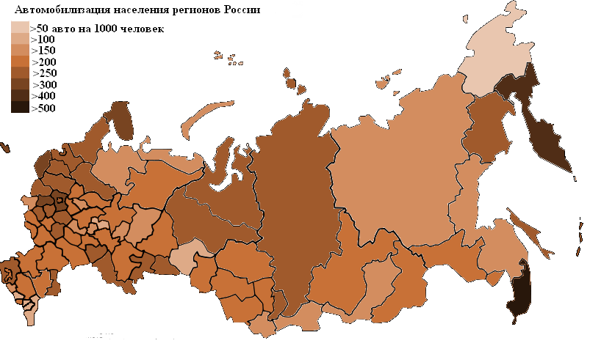
Наиболее высокий уровень автомобилизации в России в 1970 — 2002 годы сохраняла Москва с 256 автомобилями на 1000 человек (2002). По оценкам аналитического центра «Альфа Страхование» к 2011 году:
первое место занял Приморский край с 580 автомобилями на 1000 человек,
Москва опустилась на восьмое место, пропустив вперёд также Камчатский край (428), Калужскую (347), Мурманскую (326), Псковскую (312), Калининградскую (309), Московскую области (307 авто/1000 чел.).
В Башкортостане стабильно растет уровень "автомобилизации" жителей. По данным Территориального органа Федеральной службы государственной статистики по РБ, населению республики принадлежит 95 процентов парка легковых автомобилей.
Обеспеченность населения собственными легковыми автомобилями в расчете на 1000 жителей увеличилась за прошлый год со 180 до 189.
Таблица 3
Автомобилизация населения
 | Субъект РФ | 1970 | 2000 | 2010 | 2013 | 2014
 | Россия в целом | 5,5 | 132,7 | 249,0 | 257 | 317
1 | Оренбургская область | 5,3 | 158,4 | 267,4 | 288 | 308
2 | Республика Башкортостан | 3,8 | 124,6 | 227,0 | 237,0
3 | Республика Татарстан | 2,8 | 108,2 | 246,6 | 261

Автомобилизация поселения (104 единиц/1000человек в 2015году) оценивается как меньше средней (при уровне автомобилизации в Российской Федерации 317 единиц на 1000 человек), что обусловлено наличием автобусного сообщения с районным и областным центром. Грузовой транспорт в основном представлен сельскохозяйственной техникой. В основе формирования улично-дорожной сети населенных пунктов лежат: основная улица, второстепенные улицы, проезды, хозяйственные проезды.
Автомобильные дороги имеют стратегическое значение для сельского поселения Сайрановский сельсовет. Они связывают территорию поселения с соседними территориями, районным центром, обеспечивают жизнедеятельность муниципального образования, во многом определяют возможности развития поселения, по ним осуществляются автомобильные перевозки грузов и пассажиров. Сеть внутри - поселковых автомобильных дорог обеспечивает мобильность населения и доступ к материальным ресурсам, позволяет расширить производственные возможности экономики за счет снижения транспортных издержек и затрат времени на перевозки.

2.4. Характеристика сети дорог поселения, параметры дорожного движения, оценка качества содержания дорог.
Улично-дорожная сеть сельского поселения Сайрановский сельсовет представляет собой сложившуюся сеть улиц и проездов, обеспечивающих внешние и внутренние связи на территории муниципального образования с производственной зоной, с кварталами жилых домов, с общественной зоной.
В составе улично-дорожной сети выделены улицы и дороги следующих категорий:
- поселковые дороги, по которым осуществляется транспортная связь населенного пункта с внешними дорогами;
- главные улицы, обеспечивающие связь жилых территорий с общественным центром;
- улицы в жилой застройке (жилые улицы). По этим улицам осуществляется транспортная связь внутри жилых территорий и с главными улицами;
- пешеходные улицы – по ним осуществляется связь с учреждениями и предприятиями обслуживания, в том числе в пределах общественного центра.
Необходимо усовершенствовать существующее покрытие улиц в застройке сельсовета с устройством тротуаров в районе общественного центра.
Общественная зона размещена по улице Северная, включает общественный центр с административными и общественными зданиями, ФАП.
На сегодняшний день 29,6 % основных улиц и дорог сельского поселения Сайрановский сельсовет выполнено в капитальном исполнении (асфальтобетонном). Основные показатели по существующей улично-дорожной сети сельского поселения Сайрановский сельсовет сведены в таблице.

Дороги и улицы в проектируемых кварталах обозначены условно, без названий.
Ширина существующих дорог и улиц продиктована сложившейся застройкой, что и определило ширину в красных линиях 15,0 - 25,0 м, ширину проезжей части 3,5-6,0 м.
Ширина проектируемых дорог и улиц в красных линиях составляет 20,0 - 25,0 м, ширина проезжей части 7,0 м.

Реконструкция существующих дорог и улиц предусматривает их благоустройство с усовершенствованием покрытия, устройство «карманов» для остановки общественного транспорта, парковок и стоянок автотранспорта в местах скопления людей в зоне общественных центров, местах массового отдыха, промышленных зонах и т.д., а также уширение проезжих частей улиц и дорог перед перекрестками.
Особое внимание при проведении реконструкции улично-дорожной сети необходимо уделить обеспечению удобства и безопасности пешеходного движения.
Перечень
автодорог общего пользования в пределах сельсовета
Таблица 4
№ п/п | Идентификационный номер | Наименование автомобильной дороги | Протяженность, км
 |  |  | Всего | в том числе:
 |  |  |  | щебеночным | с асфальтобетонным покрытием | грунтовым
1 | 2 | 3 | 5 | 6 | 7 | 8
 |  | Сайрановский с/с
 |  | с. Новоаптиково | 15,947 | 14,674 | 1,273
1 | 80-231-860-ОП-МП-317 | ул.Гизатуллина | 0,514 | 0,514 | 0
2 | 80-231-860-ОП-МП-318 | ул.Майская | 0,514 | 0,514 | 0
3 | 80-231-860-ОП-МП-319 | ул. Мира | 1,273 | 0 | 1,273
4 | 80-231-860-ОП-МП-320 | ул. Восточная | 1,064 | 1,064 | 0
5 | 80-231-860-ОП-МП-321 | ул. Школьная | 0,985 | 0,985 | 0
6 | 80-231-860-ОП-МП-322 | ул. Учительская | 0,979 | 0,979 | 0
7 | 80-231-860-ОП-МП-323 | ул. Строительная, | 0,937 | 0,937 | 0
8 | 80-231-860-ОП-МП-324 | ул. Зеленая | 0,937 | 0,937 | 0
9 | 80-231-860-ОП-МП-350 | ул. Северная | 1,22 | 1,22 | 0
10 | 80-231-860-ОП-МП-326 | ул. Пролетарская | 0,507 | 0,507 | 0
11 | 80-231-860-ОП-МП-327 | ул. Октябрьская | 0,5 | 0,5 | 0
12 | 80-231-860-ОП-МП-328 | ул. Уральская | 0,492 | 0,492 | 0
13 | 80-231-860-ОП-МП-329 | ул. С. Юлаева | 0,628 | 0,628 | 0
14 | 80-231-860-ОП-МП-330 | ул. Лесная | 0,605 | 0,605 | 0
15 | 80-231-860-ОП-МП-331 | ул. Молодежная | 1,045 | 1,045 | 0
16 | 80-231-860-ОП-МП-332 | ул. Луговая | 0,404 | 0,404 | 0
17 | 80-231-860-ОП-МП-333 | ул. Садовая | 0,224 | 0,224 | 0
18 | 80-231-860-ОП-МП-334 | ул. Береговая | 0,204 | 0,204 | 0
19 | 80-231-860-ОП-МП-335 | ул. Речная | 0,415 | 0,415 | 0
20 | 80-231-860-ОП-МП-336 | ул. Центральная | 1,402 | 1,402 | 0
21 | 80-231-860-ОП-МП-337 | ул. Подгорная | 1,098 | 1,098 | 0
 |  | д. Арларово | 2,10 | 0,50 | 1,60
22 | 80-231-860-ОП-МП-338 | ул.Пролетарская | 1,00 | 0 | 1,00
23 | 80-231-860-ОП-МП-339 | ул.Горная | 0,6 | 0 | 0,6
24 | 80-231-860-ОП-МП-340 | ул.Береговая | 0,5 | 0,5 | 0
 |  | с. Сайраново | 6,05 | 3,85 | 2,20
25 | 80-231-860-ОП-МП-341 | ул.Надршина | 2,6 | 0,6 | 2
26 | 80-231-860-ОП-МП-342 | ул.Первомайская | 1,8 | 1,8 | 0
27 | 80-231-860-ОП-МП-343 | ул.Уральская | 0,45 | 0,45 | 0
28 | 80-231-860-ОП-МП-344 | ул.Советская | 1,20 | 1,00 | 0,20
 |  | д.Биксяново | 4,8 | 0,5 | 4,3
29 | 80-231-860-ОП-МП-345 | ул.Школьная | 0,7 | 0 | 0,7
30 | 80-231-860-ОП-МП-346 | ул.Колхозная | 1,25 | 0 | 1,25
31 | 80-231-860-ОП-МП-347 | ул.Первомайска | 0,5 | 0 | 0,5
32 | 80-231-860-ОП-МП-348 | ул.Селеукская | 0,9 | 0 | 0,9
33 | 80-231-860-ОП-МП-349 | ул.Советская | 0,5 | 0 | 0,5
34 | 80-231-860-ОП-МП-350 | ул.Механизаторов | 0,45 | 0 | 0,45
35 | 80-231-860-ОП-МП-351 | ул.Пограничников | 0,5 | 0,5 | 0
 |  | д. Маломаксютово | 3,55 | 2,75 | 0,8
36 | 80-231-860-ОП-МП-352 | ул.Каран-елга | 1,1 | 1,1 | 0
37 | 80-231-860-ОП-МП-353 | ул.Советская | 0,8 | 0 | 0,8
38 | 80-231-860-ОП-МП-354 | ул.Родниковая | 0,45 | 0,45 | 0
39 | 80-231-860-ОП-МП-355 | ул.Молодежная | 0,6 | 0,6 | 0
40 | 80-231-860-ОП-МП-356 | ул.Новостройки | 0,6 | 0,6 | 0
 |  | д. Хазиново | 1,9 | 1,9 | 0
41 | 80-231-860-ОП-МП-357 | ул.Октябрская | 1,9 | 1,9 | 0
 |  | ИТОГО: | 34,35 | 24,17 | 10,17

Технический паспорт дороги является документом технического состояния дорог и дорожных сооружений. Определяет фактическое состояние автомобильной дороги на протяжении всего срока ее службы. И служит для осуществления, полномочий органами местного самоуправления для обеспечения безопасности дорожного движения и осуществления дорожной деятельности.
На данный период все внутри - поселковые дороги оформлены.

Таблица 5
Показатели существующей улично-дорожной сети
в границах населенных пунктов
 | Наименование | Протяженность, км | Площадь, га | Категория | Ширина, м | Год последнего ремонта
 | ВСЕГО | 34,347 | 15,46
1 | село Сайраново | 6,05 | 2,72 | V | 4,5
2 | деревня Арларово | 2,1 | 0,95 | V | 4,5
3 | деревня Биксяново | 4,8 | 2,16 | V | 4,5
4 | деревня Маломаксютово | 3,55 | 1,60 | V | 4,5
5 | деревня Хазиново | 1,9 | 0,86 | V | 4,5
6 | село Новоаптиково | 15,947 | 7,18 | V | 4,5
Власти Башкирии утвердили перечень дорог, которые отремонтируют в 2016 году. Речь идет о 407,3 км дорожного полотна, на ремонт которого выделено 11 млрд. 157 млн. рублей.
Таблица 6 ПЕРЕЧЕНЬ
Объектов ремонта автомобильных дорог общего пользования регионального и межмуниципального значения на 2016 год

№ п/п | Наименование  муниципального района Республики Башкортостан, объектов | Планируемая протяженность участков дорог, км.
1 | 2 | 3
 | Ишимбайский район | 5,8
1 | Ремонт автомобильной дороги Стерлитамак-Белорецк-Магнитогорск на участках км 33,15 – км 34,65; км 38,3 – км 39,70 | 2,9
2 | Ремонт автомобильной дороги Ишимбай-Красноусольский на участке км 21,14 – км 23,00; км 24,40 – км 27,05 | 1,9
 | ВСЕГО по РБ | 407,3

2.5. Анализ состава парка транспортных средств и уровня автомобилизации сельского поселения, обеспеченность парковками (парковочными местами).
Автомобильный парк сельского поселения преимущественно состоит из легковых автомобилей, принадлежащих частным лицам. Детальная информация видов транспорта отсутствует. За период 2013-2015 годы отмечается рост транспортных средств рост и уровня автомобилизации населения. Хранение транспортных средств осуществляется на придомовых территориях. Парковочные места имеются у всех объектов социальной инфраструктуры и у административных зданий хозяйствующих организаций.

Таблица 7. По данным Администрации сельского поселения Сайрановский сельсовет на территории сельского поселения зарегистрировано:

№ п/п | Наименование | Единица  измерения | Количество
1 | Грузовые автомобили | шт | 12
2 | Легковые автомобили | шт | 381
3 | Сельскохозяйственная техника | шт | 9
 | Итого: |  | 402

В качестве основного вида общественного пассажирского транспорта, обслуживающего население сельского поселения, принят автобус.
На расчетный срок проектом предлагается создание единой транспортной системы между населенными пунктами и районным центром г. Ишимбай.

Для индивидуальной жилой застройки предусмотрено хранение личных индивидуальных автомобилей на приусадебных участках.
2.6. Характеристика работы транспортных средств общего пользования, включая анализ пассажиропотока.
Передвижение по территории населенных пунктов сельского поселения осуществляется с использованием личного транспорта либо в пешем порядке. Автобусное движение между населенными пунктами организовано в соответствии с расписанием. Информация об объемах пассажирских перевозок необходимая для анализа пассажиропотока отсутствует.
Таблица 8
№ п/п | Наименование  населенного пункта | Расстояние  до райцентра, км | Численность населения 2016 г.
1 | село Сайраново | 34 | 339
2 | деревня Арларово | 36 | 210
3 | деревня Биксяново | 28 | 513
4 | деревня Маломаксютово | 24 | 179
5 | деревня Хазиново | 31 | 62
6 | село Новоаптиково | 26 | 1421

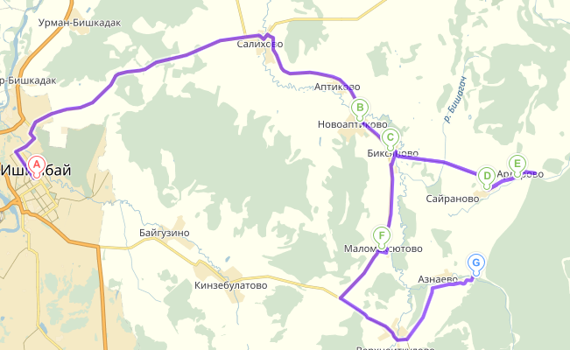
1
3
6
5
4
2

2.7. Характеристика пешеходного и велосипедного передвижения.
Для передвижения пешеходов предусмотрены тротуары преимущественно в грунтовом исполнении. В местах пересечения тротуаров с проезжей частью оборудованы нерегулируемые пешеходные переходы. Специализированные дорожки для велосипедного передвижения на территории поселения не предусмотрены. Движение велосипедистов осуществляется в соответствии с требованиями ПДД по дорогам общего пользования.

К недостаткам улично-дорожной сети сельского поселения Сайрановский сельсовет можно отнести следующее:
- отсутствует четкая дифференциация улично-дорожной сети по категориям согласно требований СНиП 2.07.01-89*;
- некоторая часть улично-дорожной сети населенного пункта находится в неудовлетворительном состоянии и не имеет твердого покрытия;
- пешеходное движение происходит по проезжим частям улиц, что приводит к возникновению ДТП на улицах села.
Состояние автодорог пролегающих по территории сельского поселения Сайрановский сельсовет оценивается как удовлетворительное.
2.8. Характеристика движения грузовых транспортных средств.
Транспортных организаций осуществляющих грузовые перевозки на территории сельского поселения не имеется.
2.9. Анализ уровня безопасности дорожного движения.
Транспорт является источником опасности не только для пассажиров, но и для населения, проживающего в зонах транспортных автомагистралей, железнодорожных путей, поскольку по ним транспортируются легковоспламеняющиеся, химические, горючие, взрывоопасные и другие вещества. Аварии на автомобильном транспорте при перевозке опасных грузов с выбросом (выливом) опасных химических веществ, взрывом горючих жидкостей и сжиженных газов возможны в той части поселения, где проходит автомобильная дорога регионального значения.
Из всех источников опасности на автомобильном транспорте большую угрозу для населения представляют дорожно-транспортные происшествия. Основная часть происшествий происходит из-за нарушения правил дорожного движения, превышения скоростного режима и неудовлетворительного качества дорожных покрытий.
Крупными авариями на автотранспорте могут быть дорожно-транспортные аварии с участием пассажирских автобусов с числом пострадавших и погибших от 10 до 100 человек.
Ситуация, связанная с аварийностью на транспорте, неизменно сохраняет актуальность в связи с несоответствием дорожно-транспортной инфраструктуры потребностям участников дорожного движения, их низко дисциплиной, а также недостаточной эффективностью, функционирования системы обеспечения безопасности дорожного движения. В настоящее время решение проблемы обеспечения безопасности дорожного движения является одной из важнейших задач. Для эффективного решения проблем, связанных с дорожно-транспортной аварийностью, непрерывно обеспечивать системный подход к реализации мероприятий по повышению безопасности дорожного движения.

Таблица 9
Журнал учета ДТП
Год | Количество учетных ДТП | Количество погибших | Количество пострадавших
2013г.
по Республике Башкортостан | 4075 | 581 | 5091
в т.ч. Ишимбайский район | 44 | 24 | 33
2014г.
по Республике Башкортостан | 4912 | 706 | 6234
в т.ч. Ишимбайский район | 39 | 27 | 51
2015г.
по Республике Башкортостан | 4563 | 604 | 5732
в т.ч. Ишимбайский район | 21 | 19 | 43

Таблица 10 Оценка дорожной ситуации
Наименование автодороги | ДТП |  | Погибло |  | Ранено
 | 2014 | 2015 | 2014 | 2015 | 2014 | 2015
Ишимбай - Белорецк | 19 | 26 | 5 | 16 | 24 | 32
Целью программы в области безопасности дорожного движения является сокращение количества лиц, погибших в результате дорожно-транспортных происшествий. Условиями ее достижения является решение следующих задач:
- снижение тяжести травм в дорожно-транспортных происшествиях;
- развитие современной системы оказания помощи пострадавшим в дорожно-транспортных происшествиях - спасение жизней;
- развитие систем фото- и видео-фиксации нарушений правил дорожного движения.
Основные ожидаемые конечные результаты реализации подпрограммы программы:
- сокращение количества лиц, погибших в результате дорожно-транспортных происшествий;
- снижение тяжести последствий;
- создание современной системы обеспечения безопасности дорожного движения на автомобильных дорогах общего пользования и улично-дорожной сети сельского поселения Сайрановский сельсовет.
2.10. Оценка уровня негативного воздействия транспортной инфраструктуры на окружающую среду, безопасность и здоровье человека.

Транспортный комплекс, в частности в России, включающий в себя автомобильный, морской, внутренний водный, железнодорожный и авиационный виды транспорта. Один из крупнейших загрязнителей атмосферного воздух его влияние на окружающую среду выражается, в основном, в выбросах в атмосферу токсинов с отработавшими газами транспортных двигателей и вредных веществ от стационарных источников, а также в загрязнении поверхностных водных объектов, образовании твердых отходов и воздействии транспортных шумов.
К главным источникам загрязнения окружающей среды и потребителям энергоресурсов относятся автомобильный транспорт и инфраструктура автотранспортного комплекса.
Загрязняющие выбросы в атмосферу от автомобилей по объему более чем на порядок превосходят выбросы от железнодорожных транспортных средств. Далее идут (в порядке убывания) воздушный транспорт, морской и внутренний водный. Несоответствие транспортных средств экологическим требованиям, продолжающееся увеличение транспортных потоков, неудовлетворительное состояние автомобильных дорог - все это приводит к постоянному ухудшению экологической обстановки.
Загрязнение атмосферы. Выброс в воздух дыма и газообразных загрязняющих веществ (диоксин азота и серы, озон) приводят не только к загрязнению атмосферы, но и к вредным проявлениям для здоровья, особенно к респираторным аллергическим заболеваниям.

Воздействие на человека:
Шум в определённых условиях может оказывать значительное влияние на здоровье и поведение человека. Шум может вызывать раздражение и агрессию, артериальную гипертензию (повышение артериального давления), тиннитус (шум в ушах), потерю слуха.
Наибольшее раздражение вызывает шум в диапазоне частот 3000÷5000 Гц.
Хроническая подверженность шуму на уровне более 90 дБ может привести к потере слуха.
При шуме на уровне более 110 дБ у человека возникает звуковое опьянение, по субъективным ощущениям аналогичное алкогольному или наркотическому.
При шуме на уровне 145 дБ у человека происходит разрыв барабанных перепонок.
Женщины менее устойчивы к сильному шуму, чем мужчины. Кроме того, восприимчивость к шуму зависит также от возраста, темперамента, состояния здоровья, окружающих условий и т.д.
Дискомфорт вызывает не только шумовое загрязнение, но и полное отсутствие шума. Более того, звуки определённой силы повышают работоспособность и стимулируют процесс мышления (в особенности процесс счёта) и, наоборот, при полном отсутствии шумов человек теряет работоспособность и испытывает стресс. Наиболее оптимальными для человеческого уха являются естественные шумы: шелест листьев, журчание воды, пение птиц. Индустриальные шумы любой мощности не способствуют улучшению самочувствия. Шум от автомобильного транспорта способен вызывать головные боли.

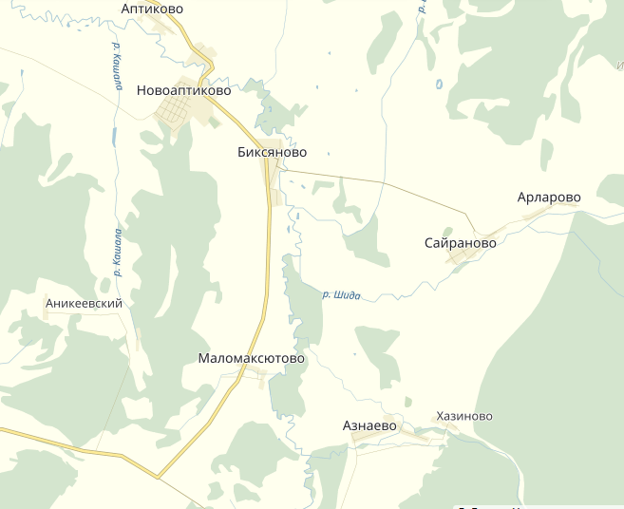

Таблица 11

№ п/п | Наименование автодороги | Категория | Протяженность, км | Из них с твердым покрытием, км | Вид покрытия
 |  |  |  |  | а/бетонн. | гравийн.
1. | 2. | 3. | 4. | 5. | 6. | 7.
Федерального значения – 1 дорога в районе
1 | Стерлитамак-Белорецк-Магнитогорск | III | 295 | 295 | 295 | 0,00
 | по территории сельсовета | III | 0 | 0 | 0 | 0,00
Районного значения
1 | Ишимбай-Красноусольский | IV | 11,5 | 11,5 | 11,5 | 0,00
Местного значения
1 | Сайраново-Арланово | IV | 2 | 2 | 2 | 0,00
2 | внутрипоселковые дороги | V | 34,347 | 34,347 | 10,17 | 24,18

Учитывая сложившуюся планировочную структуру сельского поселения и характер дорожно-транспортной сети, отсутствует дорога межмуниципального значения вблизи жилой застройки, можно сделать вывод о благополучной экологической ситуации в части воздействия транспортно инфраструктуры на окружающую среду, безопасность и здоровье человека.
Существующую транспортную сеть сельского поселения представляют следующие категории дорог:
1. Автодороги районного значения связывают районные центры между собой, с автодорогами регионального значения и далее со столицей республики. Протяженность по сельскому поселению составляет 11,5 км, из них 11,5 км дорог с твердым асфальтобетонным покрытием.
2. Автодороги местного значения связывают сельские населенные пункты между собой, с автодорогами межмуниципального и регионального значений и далее с районным центром. Протяженность автодорог 36,347 км, из них 12,17 км с усовершенствованным покрытием.
Транспортный каркас сельского поселения не претерпит значительных изменений. Учитывая сложившуюся транспортную сеть и ранее разработанную градостроительную документацию, в проекте предлагается следующая транспортная схема автомобильных дорог на территории сельского поселения.

Проектом предлагается:
- реконструкция и расширение автодороги
- строительство новой внутри - поселковой дороги протяженностью 12,091 км под расширение.

На участках дорог, в настоящее время находящихся в удовлетворительном состоянии, необходимо провести работы по реконструкции покрытия. Новые участки дороги предусмотрены для обеспечения подъезда к населенным пунктам с недостаточным уровнем транспортной доступности, к объектам рекреации и местам отдыха.

2.11. Характеристика существующих условий и перспектив развития и размещения транспортной инфраструктуры поселения.

Таблица 12

Технико-экономические показатели

сельского поселения Сайрановский сельсовет муниципального района Ишимбайский район Республики Башкортостан.

Показатели | Единица измерения | Современное состояние | Расчётный срок
Протяженность дорог, в том числе: | км | 47,85 | 59,94
-общего пользования местного значения | км | 36,35 | 48,44
-общего пользования районного значения | км | 11,5 | 11,5
Основными приоритетами развития транспортного комплекса муниципального образования должны стать:
На первую очередь:
- расширение основных существующих главных и основных улиц с целью доведения их до проектных поперечных профилей;
- ремонт и реконструкция дорожного покрытия существующей улично-дорожной сети;
- резервирование земельных участков для новых автодорог и транспортных развязок;
- строительство улично-дорожной сети на территории районов нового жилищного строительства;
На расчётный срок:
- дальнейшая интеграция в транспортный комплекс МР Ишимбайский район;
- упорядочение улично-дорожной сети в отдельных районах поселения, решаемое в комплексе с архитектурно-планировочными мероприятиями;
- проектирование и строительство транспортных развязок в 1 уровне;
- строительство новых главных и основных автодорог;
- строительство тротуаров и пешеходных пространств (скверы, бульвары) для организации системы пешеходного движения в поселении;
Развитие транспорта на территории муниципального образования должно осуществляться на основе комплексного подхода, ориентированного на совместные усилия различных уровней власти: федеральных, региональных, муниципальных.
2.12. Оценка нормативно-правовой базы, необходимой для функционирования и развития транспортной системы поселения.

Основными документами, определяющими порядок функционирования и развития транспортной инфраструктуры, являются:
1. Градостроительный кодекс РФ от 29.12.2004г. №190-ФЗ (ред. от 30.12.2015г.);
2. Федеральный закон от 08.11.2007г. №257-ФЗ (ред. от 15.02.2016г) «Об автомобильных дорогах и о дорожной деятельности в РФ и о внесении изменений в отдельные законодательные акты Российской Федерации»;
3. Федеральный закон от 10.12.1995г. №196-ФЗ (ред. от 28.11.2015г.) «О безопасности дорожного движения»;
4. Постановление Правительства РФ от 23.10.1993г. №1090 (ред. от 21.01.2016г) «О правилах дорожного движения»;
5. Постановление Правительства РФ от 25.12.2015г. №1440 «Об утверждении требований к программам комплексного развития транспортной инфраструктуры поселений, городских округов»;
6. Постановления № 290 от 22 августа 2008 года правительства Республики Башкортостан «О нормативах денежных затрат на содержание и ремонт автомобильных дорог регионального и межмуниципального значения РБ и правил их расчета». (в редакции Постановлений Правительства Республики Башкортостан от 29.10.2009 №398, от 27.10.2010 № 400, от 19.06.2014 № 280, от 28.09.2015 № 421).
7.Генеральный план сельского поселения Сайрановский сельсовет муниципального района Ишимбайский район Республики Башкортостан, утвержден решением от 29.12.2014г. № 28/469.

Нормативно-правовая база необходимая для функционирования и развития транспортной инфраструктуры сформирована.

3. Прогноз транспортного спроса, изменение объемов и характера передвижения населения и перевозок грузов на территории поселения.
3.1. Прогноз социально-экономического и градостроительного развития поселения.
В период реализации программы прогнозируется тенденция роста численности населения, обусловленная созданием комфортных социальных условий для проживания граждан, в том числе молодых семей, что в свою очередь будет способствовать восстановлению процессов естественного прироста населения.
Население сельсовета по состоянию на 2016 год составляет 2724 человек.
Динамика изменения численности населения сельского поселения Сайрановский сельсовет по данным Всероссийской переписи населения 2002 года с учетом переписи современных статистических данных представлена в таблице .
Таблица 13
№ п/п | Наименование района, территории, подчиненной сельской (городской, поселковой) администрации и населенного пункта | Численность населения
 |  | по данным переписи 2002 года | на 1 января 2009 года | Существующее положение 2016 год | по ГП
 | Сельсоветы Ишимбайского района | 25610 | 27832 | 25054 | 45206
 | Сайрановский сельсовет | 2728 | 3155 | 2724 | 4305
1 | село Сайраново | 319 | 363 | 339 | 576
2 | деревня Арларово | 211 | 260 | 210 | 426
3 | деревня Биксяново | 464 | 548 | 513 | 755
4 | деревня Маломаксютово | 215 | 229 | 179 | 314
5 | деревня Хазиново | 74 | 73 | 62 | 201
6 | село Новоаптиково | 1445 | 1682 | 1421 | 2033

